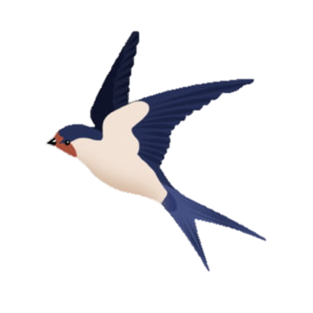
ВЕСЕННЕЕ НАСТРОЕНИЕ
В КОСМОСЕ

Детство - это счастливое и беззаботное время, когда не хочется сидеть только в песочнице, когда тебе хочется верить в сказку.
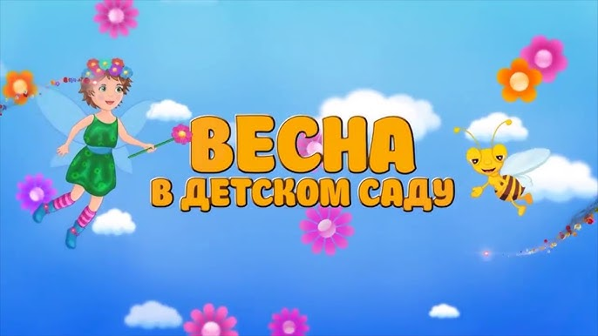
Детство - это то очаровательное время, наполненное чудесами, ежедневными открытиями и приключениями, которое всем нам очень нужно сохранить в себе на всю жизнь.
В детском саду работают разные сотрудники, которые заботятся о детях, создают для них комфортные условия.
Полноценное и разностороннее развитие и воспитание детей дошкольного возраста невозможны без правильно организованной деятельности. Чтобы обеспечить ее необходимо в ДОО создать соответствующие условия, как в помещении, так и на территории .
Наш длительный проект характеризуется наличием разнообразных зон на территории ДОО, вовлеченностью всех участников в педагогический процесс и совместного взаимодействия детей и взрослых.
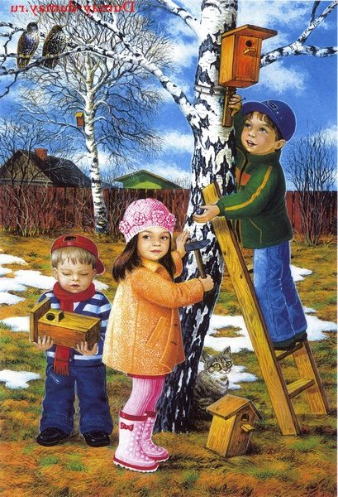
Принципиальная новизна проекта заключается в разработке и создании оригинальной, неповторимой среды на территории детского сада, позволяющей привлечь внимание и быть конкурентно способными на рынке образовательных услуг.

Разработанные нами формы игровых построек на участках ориентированы на двигательную активность детей, но и способствуют развитию креативности в игре, расширению кругозора, формированию социальных навыков.
И нашей задачей является формирование представления о детском саде как о маленькой Родине, о необходимости любить и беречь ее, знать ее историю и соблюдать традиции. Мы стараемся воспитать в детях любовь к Родине. Поэтому с детства стремимся воспитать у ребенка любовь к самому близкому – к родному дому и детскому саду, родному городу, ведь это основа из основ нравственно-патриотического воспитания, его первая и важная ступень. Дошкольник, прежде всего, должен осознать себя членом семьи, неотъемлемой частью своей малой родины, потом гражданином России, и только потом – жителем планеты Земля.
Проект направлен на установление взаимодействия родителей, детей, педагогов в решении проблемы благоустройства территории детского сада, создание цветников, озеленение и оформление игровыми формами территории. Развитие творческого потенциала сотрудников ДОУ. Создание эмоционально - благоприятных условий пребывания детей в дошкольном учреждении путем благоустройства территории через организацию мини-экосистемы детского сада.
Идея создания экологического пространства и комфортных условий на территории в ДОУ легла в основу следующих задач:
-Разнообразить среду для ознакомления с природой;
-Продолжать создавать свой «образ» территории ДОУ;
-Создать комфортные условия для развития личности ребенка;
-Оборудовать прогулочные участки и территорию в соответствии с санитарно-эпидемиологическими требованиями;
-Активизировать творческий потенциал педагогов, детей и родителей;
-Улучшить экологическое и эстетическое состояние территории ДОУ;
-Прививать детям любовь к природе, эстетический вкус, нравственные основы.
Стратегии реализации проекта:
• Создание индивидуального «эко-образа» территории детского сада;
• Активизация творческого потенциала педагогов, родителей, воспитанников;
Принципы работы над проектом:
Создавая проект, мы опирались на следующие принципы:
-правильность и удобство расположения различных функциональных зон на территории детского сада;
-внешняя красота;
-безопасность для детей.

